Государственное общеобразовательное учреждение Республики Коми «Специальная (коррекционная) школа-интернат № 4» г. Сыктывкара

на республиканский конкурс методических разработок по развитию функциональной грамотности обучающихся «Учим и учимся для жизни»
номинация «Финансовая грамотность»

«В пути к финансовой грамотности»
(практикум для обучающихся 6-7 классов с нарушенным слухом)

Авторы:
Захаренкова Елена Владимировна,
воспитатель ГОУ РК СКШИ №4 г. Сыктывкара;
Хлопина Екатерина Александровна,
воспитатель ГОУ РК СКШИ №4 г. Сыктывкара

г. Сыктывкар
2022
Пояснительная записка
Актуальность. Мы живем в быстро меняющемся мире. Обучающимся с нарушенным слухом приходится сталкиваться с множеством терминов, понятий, усвоение которые происходит не только путем многократного повторения, но и умением применять в конкретных жизненных ситуациях.
Данный практикум «В пути к финансовой грамотности» предусматривает серию занятий, направленных на развитие таких предметных областей финансовой грамотности, как «Доходы и расходы», «Личные сбережения». Представленные занятия «Что такое деньги?», «Деньги фальшивые и поврежденные», «Шаги к успеху» основаны на личностно-деятельностном подходе и вовлекают обучающихся в самостоятельное выполнение заданий на смарт-панели. Задания составлены с учётом компетентностного подхода в обучении обучающихся среднего звена и составлены с учетом слухо-зрительного восприятия информации неслышащими детьми.
Современность созданного ресурса заключается в интерактивности тестовых заданий: обучающих («Заполните пропуски», «Открытие подписей»), тренировочных («Суперсортировка», «Перевороты», «Порядок сортировки», «Соответствия»), итоговых («Игровое шоу»). Интерактивность тестовых заданий повышает мотивированность учащихся к учебной деятельности.
Важность ресурса состоит в том, что позволяет формировать у учащихся самооценку и умение проводить самоконтроль при проверке правильности/неправильности ответов.
Новизна методической разработки заключается в авторском создании упражнений SMARTLAB для закрепления имеющихся знаний, что повышает заинтересованность и мотивацию обучающихся в области финансовой грамотности. Данный практикум впервые был проведен на базе ГОУ РК СКШИ №4 г. Сыктывкара с использованием смарт-панели. Уникальность опыта состоит в возможности использовать интерактивные тестовые задания не только с указанной группой обучающихся с нарушенным слухом, но и с детьми с ТНР и учащимися общеобразовательных школ (усложнив или упростив по необходимости содержание упражнений SMARTLAB).
Адресность: обучающиеся 6-7 классов с нарушенным слухом.
Цель – развитие финансовой грамотности в процессе выполнения предложенных упражнений, заданий и решения проблемных ситуаций.
Задачи. Образовательные: 1. Актуализировать знания о некоторых финансовых понятиях: деньги, монеты, банкноты, признаки подлинности купюр, доходы, расходы и др. 2. Формировать умения по обращению с поврежденными деньгами. 3. Учить рассуждать и объяснять свою точку зрения.
Коррекционно-развивающие: 1. Развивать умение поддерживать диалог с педагогом, со сверстниками, самоорганизовываться. 2. Уметь применять свои знания в предлагаемых упражнениях и заданиях. 3. Уметь давать оценку различным потребностям и желаниям с точки зрения финансовых возможностей.
Воспитательные: 1. Воспитывать финансовую грамотность обучающихся. 2. Учить брать ответственность за финансовые решения, осознавая последствия этих решений.
3. Сотрудничать со сверстниками, договариваться при выборе правильных ответов.
Планируемые результаты. В результате усвоения предложенного материала обучающиеся: будут делиться своим опытом в области финансовой грамотности; научатся анализировать, сопоставлять, сравнивать, самостоятельно справляясь с дидактическими заданиями; сформируют у себя навыки рефлексии.
Педагогические технологии: ИКТ с использованием смарт-панели, технология проблемного обучения, игровая технология.
Краткое содержание предварительной подготовки: разработка упражнений SMARTLAB в программе SMARTNotebook по соответствующим темам практикума и интерактивных заданий в программе SMARTNotebook.
Дидактический материал: упражнения - задания SMARTNotebook («Заполните пропуски», «Суперсортировка», «Открытие подписей», «Перевороты», «Игровое шоу», «Порядок сортировки», «Соответствия»).
Методы оценки результативности: автоматическая проверка в программе SMARTNotebook.
Рекомендации по использованию ресурса. Работа с ресурсом может быть организована как в классе (группе), так и индивидуально (самостоятельно) для закрепления усвоенной информации.
Информационные источники: Сборник методических материалов для проведения занятий по финансовой грамотности в организациях для детей-сирот и детей, оставшихся без попечения родителей; Введение в финансовую грамотность: практикум к учебному пособию для начальной школы / под общ. ред. Е.Л. Рутковской. – Москва: Издательство «Интеллект-Центр», 2020. – 72 с.; настольная игра «Шаги к успеху».

Методические рекомендации по использованию практикума
«В пути к финансовой грамотности»
Введение
Данный практикум представлен тремя занятиями и сборником интерактивных заданий «Познавательные минутки», проведенными на базе ГОУ РК СКШИ №4 г. Сыктывкара во внеурочное время.
Раздел I дает характеристику авторских заданий и упражнений, описывает встраивание занятий по финансовой грамотности в воспитательный процесс школы-интерната.
Раздел II представляет методические комментарии к использованию этого практикума.
К методическим рекомендациям прилагаются:
Приложение 1. 1. Технологическая карта занятия «Что такое деньги?»
Приложение 1. 2. Апробация занятия «Что такое деньги?» на классе детей с ТНР
Приложение 1. 3. Презентация занятия «Что такое деньги?» в программе SMARTNotebook
Приложение 2. 1. Технологическая карта занятия «Деньги фальшивые и поврежденные»
Приложение 2. 2. Раздаточный материал к занятию «Деньги фальшивые и поврежденные»
Приложение 2. 3. Презентация занятия «Деньги фальшивые и поврежденные» в программе SMARTNotebook
Приложение 3. 1. Описание занятия-игры «Шаги к успеху»
Приложение 3. 2. Презентация игры «Шаги к успеху» в программе SMARTNotebook
Приложение 4. (Папка, в которой содержатся два файла: 4.1. Описание заданий сборника «Познавательные минутки»; 4. 2. Презентации сборника «Познавательные минутки» в программе SMARTNotebook)

Раздел I. Характеристика авторских заданий и упражнений
Таблицы 1-3 содержат перечень авторских разработок упражнений SMARTLAB и заданий в программе SMARTNotebook с указанными темами по их применению, а также с описанием типа заданий и поставленных задач.
Таблица 1. Описание заданий и упражнений к авторским занятиям c использованием упражнений SMARTLAB
Тема занятия | Авторские разработки упражнений SMARTLAB, номер слайда | Тип задания | Задачи интерактивных заданий
«Что  такое деньги?» | «Суперсортировка» (реверс или аверс).  Слайд 5. | Тренировочное | Соотнести название стороны монеты с соответствующей плашкой
 | «Заполните пропуски»  (происхождение слова «рубль»)  Слайд 6. | Обучающее | Подобрать слова-пропуски по смыслу об истории денег в России
 | «Игровоу шоу»  Слайд 7. | Итоговое | Выбрать правильный ответ из предложенных вариантов
«Деньги фальшивые  и поврежден-ные» | «Суперсортировка»  (что можно и нельзя купить за деньги)  Слайд 3. | Тренировочное | Распределить товары и жизненные ценности
 | «Открытие подписей» (признаки подлинности банкнот)  Слайд 10. | Обучающее | Назвать и проверить признаки подлинности банкнот
 | «Суперсортировка»  (что делать с поврежденными деньгами)  Слайд 20. | Тренировочное | Классифицировать по двум категориям
 | «Игровоу шоу»  Слайд 21. | Итоговое | Выбрать правильный ответ из предложенных вариантов

Таблица 2. Описание заданий и упражнений к авторским занятиям в программе SMARTNotebook
Тема занятия | Авторские разработки заданий в программе SMARTNotebook | Тип задания | Задачи интерактивных заданий
«Деньги фальшивые и поврежденные» | Прием «Волшебный экран»  Слайд 2. | Проверочное | Проверить ответы на вопросы «Что такое деньги? Какие монеты бывают? Какие купюры бывают? Как называются две стороны монет? От какого слова произошло слово «рубль»?
«Шаги к успеху» | Прием «игральная кость» (кубик)  Слайд 3. | Игровое | Задать количество шагов продвижения фишки
 | Прием  «Волшебная рамка»  Слайд 3. | Проверочное | Проверить (сравнить) свой ответ
 | Прием  «Волшебная стрелка»   (слайды 4-14) | Игровое | Вернуться на игровое поле

Таблица 3. Содержание сборника «Познавательные минутки»
Название задания (упражнения) | Прием (SMARTNotebook или SMARTLAB) | Задача
«Финансовые ребусы»  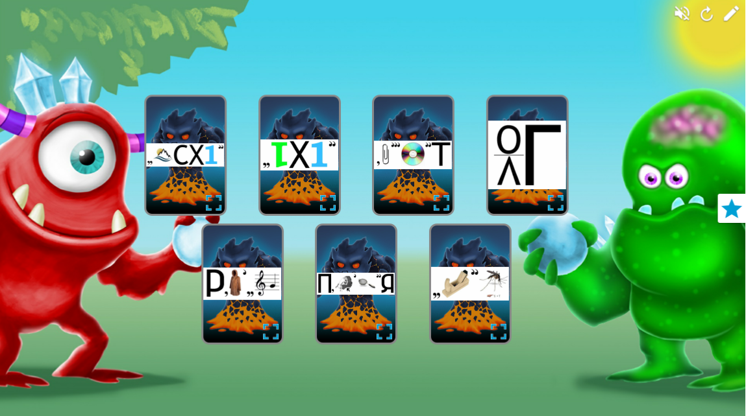 | «Перевороты» | Закрепить финансовые понятия: «банкомат», «налог», «расход», «рубль», «доход», «кредит», «пенсия»
«Кроссворд»  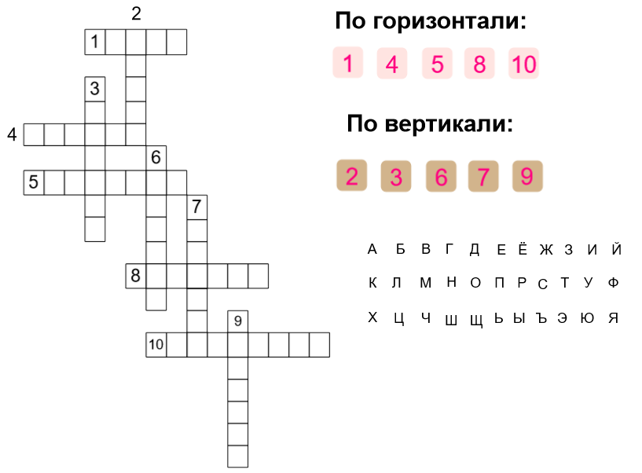 | Переходы по плашкам      и стрелке   «Утилита множественного клонирования»  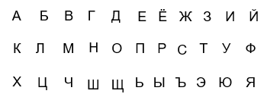 | Закрепить финансовые понятия: «банк», «аверс», «пенсия», «реверс», «расходы», «доходы», «монета», «деньги», «банкнота»
«Найди пару»  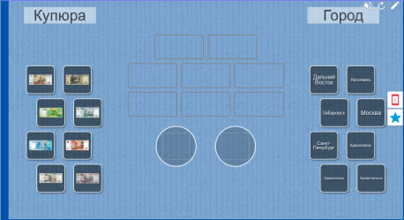 | «Соответствия»  Переходы к рассматриванию банкнот по встроенным на их изображения ссылкам, возврат к сл.2 по .  Переход к игре по . | Закрепить финансовые понятия: «деньги», «купюра».  Расширить знания о бумажных деньгах, истории России и изображённых на них географических объектах.
«Разложи по порядку»  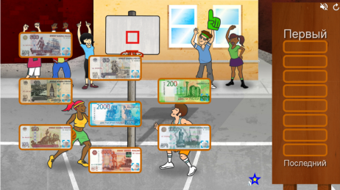 | «Порядок сортировки»  Переход к играм по плашкам и , возврат по . | Обобщить знания детей о современных бумажных деньгах России.  Закрепить знания детей о внешнем виде современных денег.

Продолжение таблицы 3. Содержание сборника «Познавательные минутки»
Название задания (упражнения) | Прием (SMARTNotebook или SMARTLAB) | Задача
 |  | Закрепить умение выстраивать последовательность по увеличению и уменьшению достоинства монет и купюр.
«Собери пословицу»  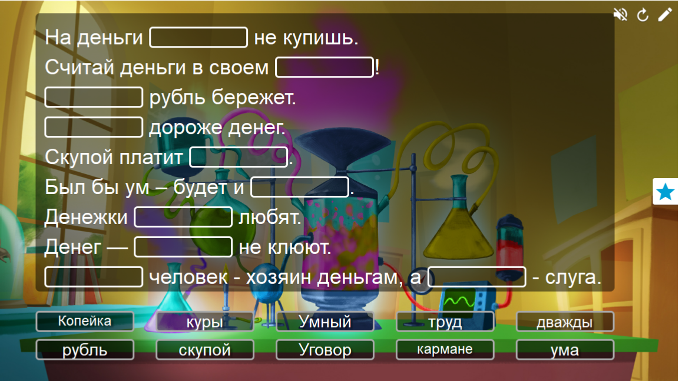  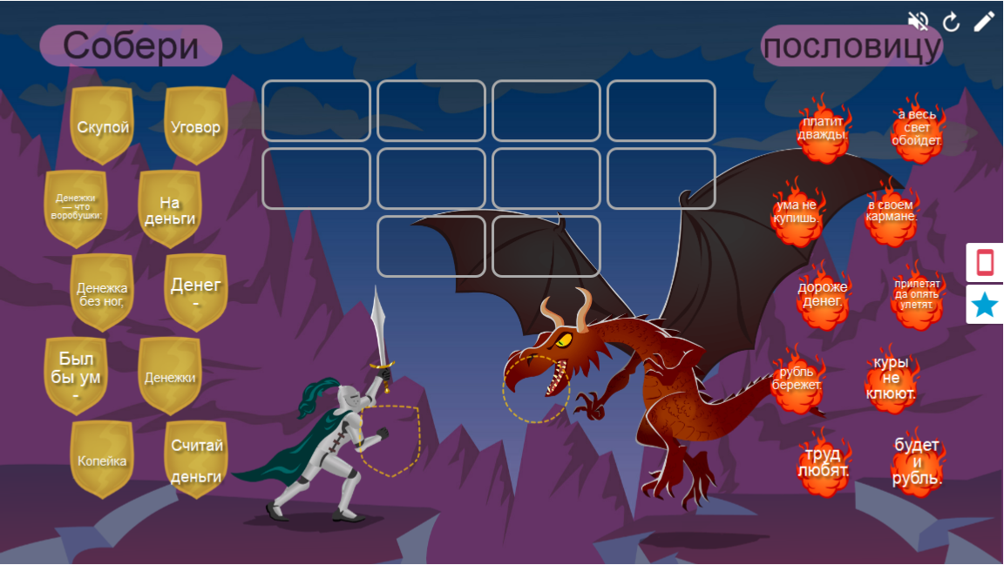 | «Заполните пропуски»  «Соответствия» | Формировать правильное отношение к деньгам как предмету жизненной необходимости.  Развивать словесно-логическое мышление и установление причинно-следственных связей.
«Четвертый лишний»  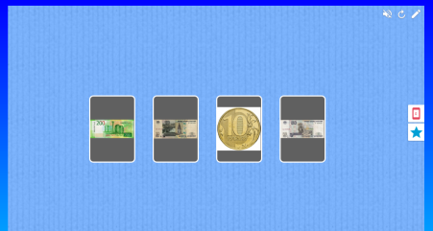 | «Перевороты»  Индикатор правильности ответов – веселый смайлик | Закрепить умение классифицировать деньги и подбирать к ним обобщающие слова.

Описание занятий «Что такое деньги?», «Деньги фальшивые и поврежденные», «Шаги к успеху» представлены в Приложениях 1-3 (технологические карты, презентации к занятиям в программе SMARTNotebook, раздаточный материал). Описание сборника «Познавательные минутки» отражено в Приложении 4.1., 4.2.

Раздел II. Методические комментарии к проведению практикума
по включенным темам
Для проведения данного практикума необходим ноутбук с программой SMARTNotebook, смарт-панель. Для корректной работы презентаций необходимо подключение к интернету.
Оценка результативности педагогической работы – автоматическая проверка в программе SMARTNotebook.
В занятии «Что такое деньги?» навигация от слайда к слайду в презентации осуществляется по стрелке внизу слева. Технологическая карта занятия представлена в Приложении 1. 1., где описаны цель, задачи, ожидаемые результаты и таблица содержания педагогического взаимодействия. После этой таблицы представлены варианты правильных ответов к упражнениям SMARTLAB. Фотографии, подтверждающие апробацию этого же занятия с группой детей с ТНР (тяжелыми нарушениями речи), содержатся в Приложении 1. 2. Презентация, составленная с помощью программы SMARTNotebook, находится в Приложении 1. 3.
В занятии «Деньги фальшивые и поврежденные» навигация от слайда к слайду в презентации также осуществляется по стрелке внизу слева. Технологическая карта занятия представлена в Приложении 2. 1., где описаны цель, задачи, ожидаемые результаты и таблица содержания педагогического взаимодействия. После этой таблицы представлены варианты правильных ответов к упражнениям SMARTLAB. На занятие рекомендуется принести имеющиеся подлинные банкноты, а также банкноты «банка приколов», которые можно купить в магазине (для сравнения фальшивых купюр с подлинными). Раздаточный материал, которым пользуются обучающиеся во время поисково-исследовательской деятельности при рассматривании признаков повреждения банкнот, предложены в Приложении 2. 2. Презентация, составленная с помощью программы SMARTNotebook, находится в Приложении 2. 3.
Описание игры «Шаги к успеху» находится в Приложении 3. 1. Обучающимся объясняются правила игры, они знакомятся с игровым полем, выбирают фишки, «вращают» кубик. Навигация от золотых монеток к пояснениям осуществляется по «волшебной рамке». Возврат к игровому полю – по «волшебной стрелке». Презентация к этой игре, составленная с помощью программы SMARTNotebook, находится в Приложении 3. 3.
Содержание сборника «Познавательные минутки» представлено в Приложении 4.
Рекомендации по использованию ресурса. Работа с ресурсом может быть организована как в классе (группе), так и индивидуально (самостоятельно) для закрепления усвоенной информации.

